Содержание

Введение…………………………………………………………………..…2
.
1.Общая характеристика существующей телефонной
сети города Душанбе…………………………………………………..….3

1.1. Организация централизованного управления
телефонной сетью города Душанбе………………………….…3

1.2. Организация межстанционных соединений на ДГТС……………..………………………………………..……..7

2. Аналитический обзор телемедицинской систем.………………..….…17

2.1. Структура республиканской телемедицинской сети .…………18

2.2. Задачи региональной телемедицинской сети ………..…..…...19
2.3. Структура аппаратного обеспечения …………………………...20

3. Заключение………………………………………………………………23

4. Литература……………………………………………………………….24
Введение

В результате стремительного прорыва научно-технического прогресса в течение XX столетия произошло взрывоподобное развитие в сфере информационно-коммуникационных технологий (ИКТ). ИКТ находят все более широкое применение в различных сферах человеческой деятельности и, являясь одним из важнейших инструментов развития, значительно способствуют повышению уровня экономического, технологического, социального и культурного развития человечества. Именно знания и информационные технологии играют важную роль в повышении экономического потенциала стран в современном мире.
Обеспечивая доступность информации, и расширяя возможности людей относительно получения знаний, участия в политической и социальной жизни, ИКТ способствуют росту благосостояния людей и устойчивому развитию человеческого общества. Хотя ИКТ распространяются с возрастающей скоростью и порой достигают самых удаленных уголков, существует глубокий технологический разрыв между развитыми и развивающимися странами, который стремительно расширяется, - большая часть населения планеты не имеет доступа не только к новейшим технологиям, но и традиционным услугам телекоммуникаций.
В Таджикистане, после приобретения суверенитета в сентябре 1991 года, в результате гражданского конфликта середины 90-х гг. экономике страны был нанесен огромный ущерб, и страна в своем развитии была отброшена на несколько десятилетий назад. Распад экономических и торговых связей с соседними государствами, а также переход от плановой экономики к рыночной усугубил ситуацию с бедностью.
Телекоммуникационная инфраструктура, доставшаяся в наследство от бывшего Советского Союза, была почти полностью разрушена, а уцелевшее оборудование исчерпало свой ресурс. В результате гражданского конфликта и тяжелой экономической ситуации в стране произошел значительный отток высококвалифицированных кадров, занятых в секторе телекоммуникаций. В связи с этим активное развитие рынка телекоммуникаций и новейших технологий, таких как Интернет, IP-телефония и мобильная сотовая связь стандарта GSM, в Таджикистане начало происходить с 1998 года.
Реализуемая политика и реформирование в области ИКТ, включающие либерализацию рынка услуг ИКТ, упрощение режима лицензирования операторов, приватизацию оператора-монополиста, развитие новой структуры регулирования, предусматривающей наличие независимого регулирующего органа на рынке телекоммуникаций, привлечение и создание благоприятной среды для иностранных инвесторов, совершенствование нормативно-правовой базы и внедрение универсальных услуг способствовали их дальнейшему развитию в Таджикистане.
Правительство Республики Таджикистан понимает, что применение ИКТ в различных сферах деятельности и секторах экономики страны, построение и развитие экономики, основанной на знаниях, стимулирует дальнейший экономический рост, повысит благосостояние таджикского народа, и будет способствовать сокращению бедности в стране. В связи с этим, признавая значение, которое могут иметь информационно-коммуникационные технологии для экономического развития государства, Правительство Республики Таджикистан объявило сектор ИКТ одним из наиболее приоритетных секторов, и оказывает всестороннюю и постоянную поддержку в его развитии.

1. Общая характеристика существующей
телефонной сети города Душанбе.

Существующая телефонная сеть города Душанбе состоит из двух узлов (см. Рис.1):

Узел 2 – АТС-21, 22, 23, 24, 25, 26, 27, 28
Узел 3 – АТС -31, 32, 33, 34, 35, 36, 37, 38, 39

Узлы связаны между собой через узловые станции АТС-27 и АТС-33 посредством волоконно-оптических линий связи и цифровых соединительных линий. АТС выполнены в виде цифровых коммутационных систем типа ZXSS-10 (АТС-24, АТС-28) и типа ZXJ-10 (все остальные станции). Внутри узлов АТС связаны между собой волоконно-оптическими линиями связи через модули STM и кольцо синхронной цифровой иерархии SDH, имеющие рабочие и резервные жилы оптического кабеля. Благодаря такому построению имеется возможность как внутренней (внутри каждой станции) так и внешней общей синхронизации всей системы, а также возможность применения единой сигнализации типа ОКС-7. Применение однотипных станций позволяет упростить ремонтно-эксплуатационные работы и процесс обучения инженерно-технического персонала.

1.1. Организация централизованного управления
телефонной сетью города Душанбе.

В связи с цифровизацией телекоммуникационных сетей республики Таджикистан назрела необходимость создания единого коммутационного республиканского центра. Создание центра позволяет оперативно и удобно предоставлять потребителям высококачественные услуги связи, оперативно принимать меры по выявлению и устранению неисправностей и, в зависимости от поступающей нагрузки, перенаправлять потоки. Также это выгодно с экономической точки зрения, так как сокращение рабочих мест на периферии, позволяет направлять высвободившиеся средства на материальное поощрение оставшегося персонала, комплектацию завершённой современной и унифицированной системы сетевого управления, телекоммуникационная сеть эффективно управляется с

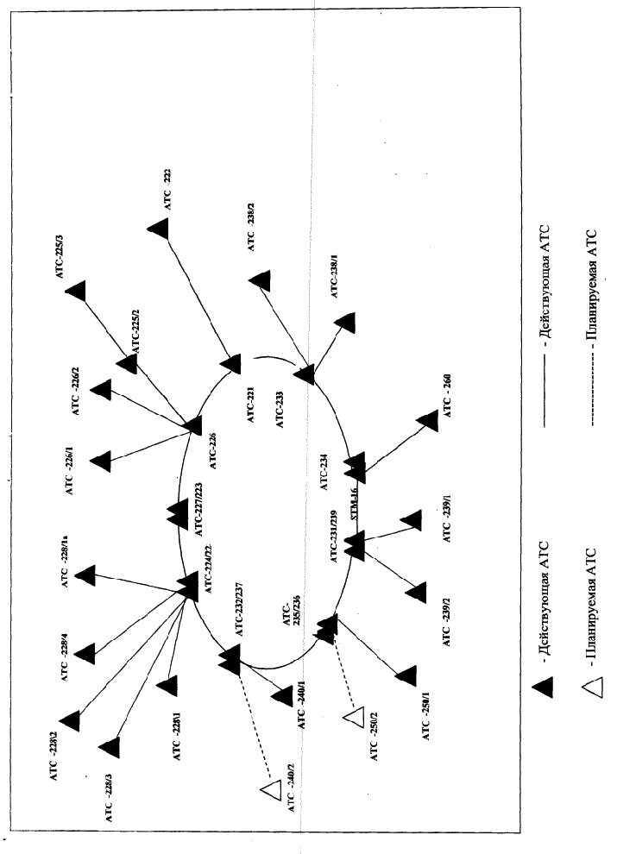
Рис. 1. 1. Структура существуюшей телефонной сети города Душанбе

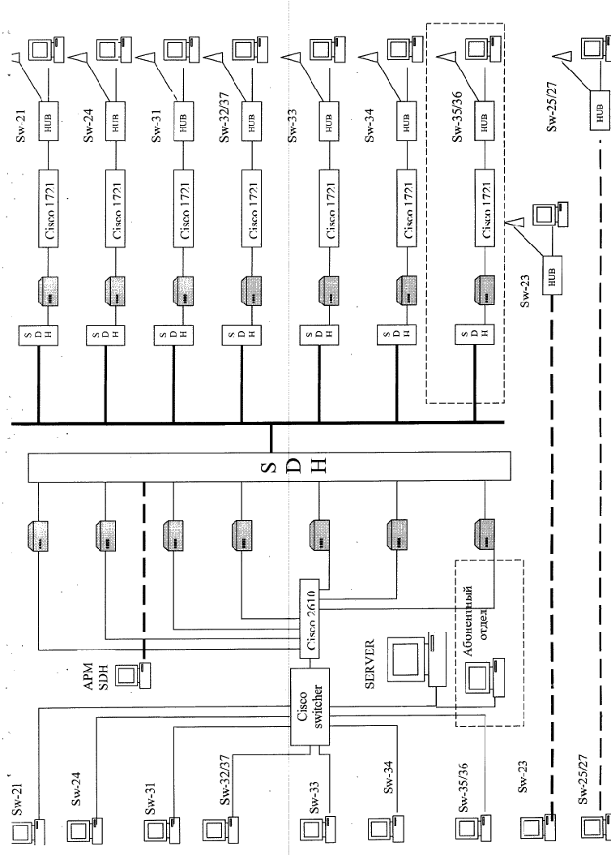
Рис. 1.2. Структура централизованного управления телефонной сетью города Душанбе
повышением эффективности использования системы, человеческие ресурсы получают полное использование.
Структура централизованного управления сетью (ЦУС) и управляемых ею коммутаторов в городе Душанбе показана на рис.2. ЦУС предоставляет централизованное управление и функции мониторинга для коммутаторов города Душанбе. Информационные потоки в сети находятся в режиме сбора. Данные передаются на верхние уровни. Основная структура сети формирует звездную топологию с управляемыми коммутаторами. Для передачи потока данных сетевого управления между каждыми коммутаторами и ЦУС используется сеть SDH города Душанбе.
Целью ЦУС является максимальное использование ресурсов телекоммуникационной сети, улучшение эксплуатационного качества и эффективности сети, а также предоставление хороших телекоммуникационных услуг пользователя. ЦУС предоставляет законченное решение для реализации всех целей. Она может упростить управление сетью, состоящей из оборудования нескольких производителей, что может привести значительную пользу пользователю.
Основной концепцией ЦУС является предоставление организованной сетевой структуры для выполнения взаимосоединения между разными типами Oss, OS и оборудованием. Это системная структура, выполняющая обмен управлющей информацией через интерфейсы с стандартными протоколами и информацией.
ЦУС выполняет услуги управления через функции управления, удовлетворяет требованиям сетевой эксплуатации, обслуживания и управления. ЦУС предоставляет серии функций управления для телекоммуникационной сети и телекоммуникационных услуг, включая:
1. Управление выполнением:
- оценка работы телекоммуникационного оборудования
и эффективности сетевого элемента, выдача отчетов об оценке,
включая тестирование выполнения, анализ выполнения и контроль
выполнения.
2. Управление конфигурацией:
- включает статус, контроль и функции установки, управляет
конфигурацией сетевого элемента, служебных операций, операций
предоставления / отмены, сетевой статус.
3. Контроль подсчета:
- тестирует работы различных услуг телекоммуникационной сети,
подсчитывает стоимость телекоммуникационных услуг,
предоставляет поддержку при подсчете стоимости
телекоммуникационных услуг.
4. Управление отказами:
- управляет сбоями в работе телекоммуникационной сети, сбоями
среды установки оборудования и сетевым статусом.
5. Управление безопасностью:
- предоставляет защиту безопасности для сети и сетевого
оборудования, включая управление полномочиями пользователя,
обзором безопасности и обработка тревожной сигнализации
безопасности.

1.2. Организация межстанционных соединений на ДГТС.

Для передачи потока данных сетевого управления между каждыми коммутаторами и ЦУС используется сеть SDH города Душанбе. Синхронная цифровая иерархия (SDH) (англ. SDH — Synchronous Digital Hierarchy) — это система передачи данных, основанная на синхронизации по времени передающего и принимающего устройства. Стандарты SDH определяют характеристики цифровых сигналов, включая структуру фреймов (циклов), метод мультиплексирования, иерархию цифровых скоростей и кодовые шаблоны интерфейсов и т. д. Стандартизация интерфейсов определяет возможность соединения различного оборудования от разных производителей. Система SDH обеспечивает универсальные стандарты для сетевых узловых интерфейсов, включая стандарты на уровне цифровых скоростей, структуру фрейма, метод мультиплексирования, линейные интерфейсы, мониторинг и управление. Поэтому SDH оборудование от разных производителей может легко соединяться и устанавливаться в одной линии, что наилучшим образом демонстрирует системную совместимость.
Система SDH обеспечивает стандартные уровни информационных структур, то есть набор стандартных скоростей. Базовый уровень скорости —STM-1 155,52 Mбит/с. Цифровые скорости более высоких уровней определяются умножением скорости потока STM-1, соответственно, на 4, 16, 64 и т. д.: 622 Мбит/с (STM-4), 2,5 Гбит/с (STM-16), 10 Гбит/с (STM-64) и 40 Гбит/с (STM-256).
Линейные (оптические) интерфейсы работают, используя универсальные стандарты. Линейный сигнал только скремблируется (англ. scrambled - зашифрованный), вставки избыточного кода нет. Стандарт скремблирования — универсальный. Поэтому и на приеме, и на передаче должны использоваться стандартные скремблер и дескремблер. Цель скремблирования — сделать вероятность возникновения «1» бита и «0» бита близкой к 50 % для облегчения извлечения синхросигнала из линейного сигнала. Поскольку линейный сигнал только скремблируется, линейная скорость сигнала SDH соответствует стандартной скорости сигнала на электрическом интерфейсе SDH. Таким образом, потребление оптической мощности передающими лазерами остается неизменным, однако, снижается их тепловыделение (так как исключается возможность следования большого количества «1» подряд), что увеличивает их ресурс. Еще одной причиной по которой используется скремблирование - длительная последовательность «1» («0») автоматической петлей регулировки усиления воспринимается как увеличение (уменьшение) уровня входного сигнала, что может привести к неправильной регулировке.
Вся информация в системе SDH передается в контейнерах. Контейнер представляет собой структурированные данные, передаваемые в системе. Если система PDH генерирует трафик, который нужно передать по системе SDH, то данные SDH сначала структурируются в контейнеры, а затем к контейнеру добавляется заголовок и указатели, в результате образуется синхронный транспортный модуль STM-1. По сети контейнеры STM-1 передаются в системе SDH разных уровней (STM-n), но во всех случаях раз сформированный STM-1 может только складываться с другим транспортным модулем, т.е. имеет место мультиплексирование транспортных модулей.
Сеть SDH, как и любая сеть, строиться из отдельных функциональных модулей ограниченного набора: мультиплексоров, коммутаторов, концентраторов, регенераторов и терминального оборудования. Этот набор определяется основными функциональными задачами, решаемыми сетью:
- сбор входных потоков через каналы доступа в агрегатный блок, пригодный для транспортировки в сети SDH - задача мультиплексирования, решаемая терминальными мультиплексорами - ТМ сети доступа;
- транспортировка агрегатных блоков по сети с возможностью ввода/вывода входных/выходных потоков - задача транспортирования, решаемая мультиплексорами ввода/вывода - ADM, логически управляющими информационным потоком в сети, а физически - потоком в физической среде, формирующей в этой сети транспортный канал;
- перегрузка виртуальных контейнеров в соответствии со схемой маршрутизации из одного сегмента сети в другой, осуществляемая в выделенных узлах сети, - задача коммутации, или кросс-коммутации, решаемая с помощью цифровых коммутаторов или кросс-коммутаторов - DXC;
- объединение нескольких однотипных потоков в распределительный узел - концентратор (или хаб) - задача концентрации, решаемая концентраторами;
- восстановление (регенерация) формы и амплитуды сигнала, передаваемого на большие расстояния, для компенсации его затухания - задача регенерации, решаемая с помощью регенераторов - устройств, аналогичных повторителям в LAN;
- сопряжение сети пользователя с сетью SDH - задача сопряжения, решаемая с помощью оконечного оборудования - различных согласующих, устройств, например, конверторов интерфейсов, конверторов скоростей, конверторов импедансов и т.д.
Рассмотрим работу некоторых модулей.
Мультиплексор. Основным функциональным модулем сетей SDH является мультиплексор. Мультиплексоры SDH выполняют как функции собственно мультиплексора, так и функции устройств терминального доступа, позволяя подключать низкоскоростные каналы PDH иерархии непосредственно к своим входным портам. они являются универсальными и гибкими устройствами, позволяющие решать практически все перечисленные выше задачи, т.е. кроме задачи мультиплексирования выполнять задачи коммутации, концентрации и регенерации. Это оказывается возможным в силу модульной конструкции SDH мультиплексора - SMUX, при которой выполняемые функции определяются лишь возможностями системы управления и составом модулей, включённых в спецификацию мультиплексора. Принято, однако, выделять два основных типа SDH мультиплексора: терминальный мультиплексор и мультиплексор ввода/вывода.
Терминальный мультиплексор TM является мультиплексором и оконечным устройством SDH сети с каналами доступа, соответствующим трибам доступа PDH и SDH иерархии (рис.3). Терминальный мультиплексор может либо вводить каналы, т.е. коммутировать их со входа трибного интерфейса на линейный выход, или выводить каналы, т.е. коммутировать с линейного входа на выход трибного интерфейса.
Мультиплексор ввода/вывода ADM может иметь на входе тот же набор трибов, что и терминальный мультиплексор (рис.3.1.). Он позволяет вводить/выводить соответствующие им каналы. Дополнительно к возможностям коммутации, обеспечиваемым ТМ, ADM позволяет осуществлять сквозную коммутацию выходных потоков в обоих направлениях, а также осуществлять замыкание канала приёма на канал передачи на обоих сторонах ( "восточный" и "западный") в случае выхода из строя одного из направлений. Наконец, он позволяет (в случае аварийного выхода из строя мультиплексора) пропускать основной оптический поток мимо него в обходном режиме. Всё это даёт возможность использовать ADM в топологиях типа кольца.
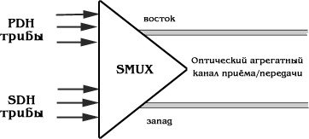
Рис.1.3.Синхронный мультиплексор (SMUX):
терминальный мультиплексор ТМ или мультиплексор ввода/вывода ADM.
Регенератор представляет собой вырожденный случай мультиплексора, имеющего один входной канал - как правило, оптический триб STM-N и один или два агрегатных выхода (рис.4).
Он используется для увеличения допустимого расстояния между узлами сети SDH путём регенерации сигналов полезной нагрузки. Обычно это расстояние составляет 15 - 40 км. для длины волны порядка 1300 нм или 40 - 80 км. - для 1500 нм.
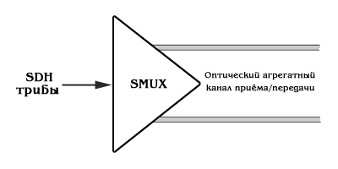
Рис.1.4. Мультиплексор в режиме регенератора.
Коммутатор. Физически возможности внутренней коммутации каналов заложены в самом мультиплексоре SDH, что позволяет говорить о мультиплексоре как о внутреннем или локальном коммутаторе. На рис.5, например, менеджер полезной нагрузки может динамически изменять логическое соответствие между блоком TU и каналом доступа, что равносильно внутренней коммутации каналов. Кроме этого, мультиплексор, как правило, имеет возможность коммутировать собственные каналы доступа, (рис.6), что равносильно локальной коммутации каналов. На мультиплексоры, например, можно возложить задачи локальной коммутации на уровне однотипных каналов доступа, т.е. задачи, решаемые концентраторами.
.
Топология "кольцо".
Эта топология (рис.12.) широко используется для построения SDH сетей первых двух уровней SDH иерархии (155 и 622 Мбит/с). Основное преимущество этой топологии - лёгкость организации защиты типа 1+1, благодаря наличию в синхронных мультиплексорах SMUX двух пар оптических каналов приёма/передачи: восток - запад, дающих возможность формирования двойного кольца со встречными потоками.
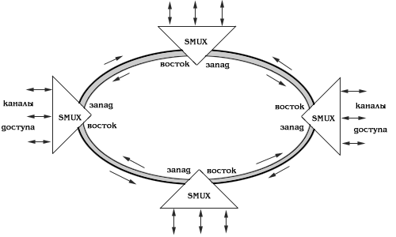
Рис. 1.5. Топология "кольцо" c защитой 1+1.
Архитектура сети SDH. Архитектурные решения при проектировании сети SDH могут быть сформированы на базе использования рассмотренных выше элементарных топологий сети в качестве её отдельных сегментов.

В процессе развития сети SDH разработчики могут использовать ряд решений, характерных, для глобальных сетей, таких как формирование своего "остова" (backbone) или магистральной сети в виде ячеистой (mush) структуры, позволяющей организовать альтернативные (резервные) маршруты, используемые в случае возникновения проблем при маршрутизации виртуальных контейнеров по основному пути. Это наряду с присущими сетям SDH внутренним резирвированием, позволяет повысить надёжность всей сети в целом. Причём при таком резервировании на альтернативных маршрутах могут быть использовнны альтернативные среды распространения сигнала. Например, если на основном маршруте используется ВОК, то на резервном - РРЛ, или наоборот.
Для функций оперирования, администрирования и техобслуживания в структуре фрейма сигнала SDH организованы многочисленные биты. Это намного облегчает функцию сетевого мониторинга, то есть автоматическое техобслуживание. Несколько избыточных битов должны быть добавлены во время линейного кодирования для мониторинга рабочих характеристик линии, поскольку совсем мало байтов организовано в сигнале PDH. Например, в структуре фрейма сигнала PCM30/32 только биты в TS0 и TS16 используются для функций OAM.
Многочисленные заголовки в сигналах SDH составляют 1/20 от общего количества байтов во фрейме. Это намного облегчает функцию ОАМ и уменьшает стоимость системы техобслуживания, что очень важно, так как она составляет значительную часть от общей стоимости оборудования.
SDH имеет высокую совместимость. Это означает, что сеть передачи SDH и существующая сеть PDH могут работать совместно, пока идет установление сети передачи SDH. Сеть SDH может быть использована для передачи услуг PDH, а также сигналов других иерархий, таких как ATM, Ethernet и FDDI.
Базовый транспортный модуль (STM-1) может размещать и три типа сигналов PDH, и сигналы ATM, FDDI, DQDB. Это обуславливает двустороннюю совместимость и гарантирует бесперебойный переход от сети PDH к сети SDH и от SDH к АТМ. Для размещения сигналов этих иерархий SDH мультиплексирует низкоскоростные сигналы различных иерархий в структуру фрейма STM-1 сигнала на границе сети (стартовая точка — точка ввода) и затем демультиплексирует их на границе сети (конечная точка — точка вывода). Таким образом цифровые сигналы различных иерархий могут быть переданы по сети передачи SDH.
В системах SDH термин «защита» используется для описания способа повышения надежности сети. Для этого все сети SDH стараются строить в виде замкнутых колец, передача по которым ведётся одновременно в обоих направлениях. При этом в случае повреждения кабеля сеть продолжает работать. Вопреки распространённому мнению, эти возможности доступны и в оборудовании PDH, например в мультиплексорах "Зелакс".Обратной стороной такого повышения надёжности является уменьшение количества резервных оптических волокон в кабелях сети.

2. Цель прохождения преддипломной практики.

Целью преддипломной практики являлось ознакомление со структурой и общими характеристиками существующей телефонной сети города Душанбе, с организацией централизованного управления телефонной сетью города Душанбе и организацией межстанционных соединений на ДГТС, а также практическое ознакомление с принципами передачи потока данных сетевого управления между каждыми коммутаторами и ЦУС с использованием сеть SDH города Душанбе. Основной задачей преддипломной практики являлось изучение технологии VSAT и сбор материалов для дипломного проектирования.

2. Аналитический обзор телемедицинской систем.
2.1. Структура республиканской телемедицинской сети.
Структура республиканской телемедицинской сети предполагает создание информационной, организационной и технической инфраструктуры при максимальном использовании ресурсов, имеющихся в районах Республики. Под информационной инфраструктурой понимается совокупность источников получения информации и средств ее обработки, систем стандартизации форм представления и передачи информации, форм и методов оказания информационных услуг.
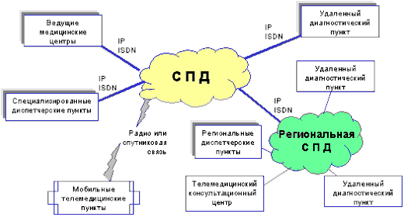
Рис. 2.1. Структура республиканской телемедицинской сети.
В составе сети можно выделить четыре типа элементов, взаимодействие которых и образует телемедицинскую сеть.
Каналообразующая среда - набор аппаратных, программных средств, носителей информации и технологических решений (протоколы и стандарты), обеспечивающих передачу разнородной информации в территориально распределенной среде.
Консультационный центр - медицинское учреждение, имеющее в штате высококвалифицированных врачей по различным направлениям медицины и соответствующее оборудование для проведения дистанционных консультаций, консилиумов и лечебно-диагностических процедур, а также организации обучения (проведение семинаров, лекций) врачей на удаленных станциях ТМС.
Диспетчерский пункт - выделенная или функционирующая в составе других элементов ТМС структура, выполняющая функции фильтрации запросов на консультирование, планирования и обеспечения консультаций, организации консилиумов, а также сбора и распространения информации о возможностях консультационных центров. Также содержит службу администрирования, выполняющую функции сопровождения сетевой структуры.
Удаленные пункты - особым образом оборудованное медицинское учреждение, персонал которого непосредственно взаимодействует с пациентами и выполняет комплекс лечебных, диагностических, профилактических и реабилитационных процедур. При необходимости в структуре ТМС формируются временные ячейки - например, комплекс удаленных медицинских подразделений в местах боевых действий или техногенных катастроф. Такие станции разворачиваются и подключаются к ТМС с целью привлечения групп опытных специалистов ведущих центров к решению оперативных проблем, возникающих в таких местах. Получение консультаций возможно круглосуточно за счет разницы во времени в различных часовых поясах. Еще одним необходимым элементом сети телемедицины являются службы мобильной телемедицинской помощи, для которой удаленные станции разворачиваются на базе транспортных средств - автомобилях, авиасредствах, средствах водного и железнодорожного транспорта.

2.2. ЗАДАЧИ региональной телемедицинской сети .
- создание телеконсультационной медицинской инфраструктуры республики, отработка технологий оказания телеконсультационной помощи и внедрение их в практику медицинского обслуживания населения республики;
- организация проведения телеконсультаций в ведущих медицинских центрах Северо-западного федерального округа, России и зарубежья, включая согласование требований к подготовке данных для телеконсультаций;
- обучение персонала телемедицинских пунктов и кабинетов методам оказания телемедицинских консультативных услуг;
- внедрение телемедицинских методов обучения в систему подготовки медицинских кадров, в том числе использование видеотрансляции операций.
Создание телемедицинских систем и сетей является составным элементом информатизации здравоохранения. Во вновь создаваемые или уже эксплуатирующиеся клинические и госпитальные автоматизированные информационные системы необходимо внедрять технологии телемедицины. Это связано и с тем, что на каждом этапе диагностики, лечения и реабилитации пациента врач должен иметь возможность обратиться к опыту коллег. Но хорошо, когда этот коллега работает в этом же лечебном учреждении, а как быть, если проблема настолько специфична, что для ее решения необходимо созвать консилиум высококлассных специалистов?

ЗАДАЧИ региональной телемедицинской сети
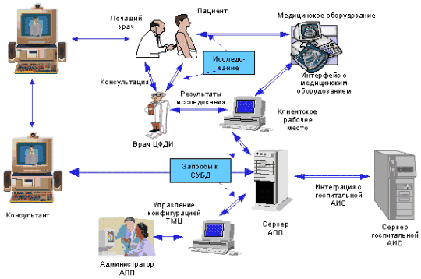
Рис.2.2.Схема региональная телемедицинская сети.
Региональная телемедицинская сеть (далее ТМС) предназначена для решения задач диагностирования, лечения и реабилитации больных, а также распространения знаний и опыта среди медперсонала различного уровня. Таким образом, ТМС является основой для построения единого информационного пространства, объединяющего все элементы системы регионального здравоохранения.
Задачи, решаемые ТМС:
- Оказание помощи врачам, работающим в удаленных стационарных или временно развернутых медицинских пунктах при диагностике и лечении больных;
- Облегчение распространения управленческих и методических документов в структуре регионального здравоохранения;
- Передача знаний и опыта специалистов ведущих медицинских лечебных и учебных центров врачам-практикам, проведение удаленных квалификационных экзаменов и сертификаций;
ТМС объединяет все типы учреждений здравоохранения - центральные и региональные Управления, центральные, областные и районные клиники и больницы, медицинские академии и институты, архивы и библиотеки и другие лечебно-профилактические учреждения.
ТМС должна соответствовать требованиям к системам подобного типа:
- Обеспечивать постоянный доступ ко всем сервисам.
- Эффективно защищать всю информацию и обеспечивать идентификацию пользователей.
- Обеспечивать возможность необходимого географического и функционального расширения.
- Предоставлять необходимый и достаточный набор функций для решения задач диагностики, лечения и реабилитации больных, обучения и повышения квалификации медицинских работников, а также сбора и распространения управленческой информации.
- Объединять объекты регионального здравоохранения в единое информационное телемедицинское пространство.
- Базироваться на информационной инфраструктуре на основе автоматизированных информационных систем (АИС) в лечебных учреждениях, объединяемых в ТМС.
Последнее требование актуально в том смысле, что трудоемкость подготовки и проведения телемедицинских консультаций существенно снижается, если АИС используется в лечебно-диагностическом процессе, так как в этом случае большая часть информации становится доступна для консультанта в реальном времени. Второй аспект - электронная история болезни оказывается доступной во всех лечебно-профилактических учреждениях региона, что снижает затраты из-за исключения необходимости проведения повторных исследований.
Задачи телемедицинских пунктов республиканских ГУЗ.
- консультирование пациентов из районных ЛПУ и консультирование пациентов республиканских специализированных центров в федеральных и зарубежных центрах;
- обучение врачей районных ЛПУ и обучение специалистов в федеральных и зарубежных центрах в процессе специальных образовательных сеансов видеоконференцсвязи;
- методическая помощь врачам районных ЛПУ по освоению и внедрению современных методик дистанционной диагностики и обследования больных;
- внедрение в практику работы новых телемедицинских технологий.
Задачи телемедицинских кабинетов ЦРБ
- организация и техническое обеспечение консилиумов, срочных и плановых консультаций пациентов из районных ЛПУ в республиканских центрах;
- подготовка заявок на консультацию, включающая предоставление медицинской информации о пациенте, нуждающемся в телемедицинской консультации в соответствии с требованиями консультантов;
- техническая поддержка дистанционного обучения врачей районных ЛПУ.

Рекомендуемая штатная численность телемедицинских пунктов

Таблица 1.
Наименование | Врач | Специалист по ИТ
Республиканский телемедицинский центр | 3 | 2
Телемедицинские пункты республиканских клинических болница | 2 | 1
Телемедицинские кабинеты  ЦРБ | 1 | 1

2.3 Структура аппаратного обеспечения ТМС .
В структуре аппаратного обеспечения телемедицинских систем выделяется 4 основных составляющих:
- инфраструктура передачи мультимедийной информации,
- компьютерное оборудование общего профиля,
- специализированное компьютерное оборудование,
- специализированное медицинское оборудование.
Каналообразующая среда ТМС (инфраструктура передачи мультимедийной информации) не зависит от носителя информации - это могут быть кабельные проводные структуры, волоконно-оптические каналы и каналы спутниковой и радиосвязи. Оборудование и каналы обеспечивают передачу разнородной информации - алфавитно-цифровой и графической, видео и аудио потоков, а также цифровых и аналоговых сигналов, снимаемых с датчиков, и передаваемых на органы управления диагностической и лечебной аппаратуры. Оконечное оборудование производит преобразование и согласование сигналов, их перекодирование из одного формата в другой, а также осуществляет их компрессию/декомпрессию. Следует отметить, что современные системы видеоконференцсвязи могут эффективно работать в различных сетевых топологиях, построенных на основе протоколов IP, ISDN, ATM и других. В качестве служб предоставления сервисов выступают распределенные сервера приложений и архивации. Организация многоточечной видеоконференцсвязи, ведение расписаний консультаций и сервисов дистанционного обучения и тестирования выполняется на серверах приложений. Службы архивации обеспечивают долговременное хранение больших объемов информации, их каталогизацию и поиск.
Компьютерное оборудование общего профиля служит для организации рабочих мест врача - консультанта и лечащего врача, пультов централизованного мониторинга, а также для оборудования конференц-залов. В его состав входят компьютеры различной архитектуры и назначения (настольные ПК, рабочие станции, мобильные и переносные компьютеры класса Notebook и PDA, специализированные и встраиваемые системы). Помимо компьютеров сюда входит различное периферийное оборудование - кодеки видеоконференций, видеокамеры, аудиосистемы, различные дигитайзеры и принтеры.
Состав специализированного компьютерного оборудования определяется исходя из потребностей конкретных медицинских приложений и может содержать специализированные сканеры, устройства управления, специализированные системы отображения видеографической информации, а также устройства сопряжения компьютерного и специализированного медицинского оборудования. Диагностическое, лечебное и реабилитационное оборудование может подключаться к ТМС напрямую и через устройства сопряжения. При невозможности или нецелесообразности такого подключения информация с такого оборудования может преобразовываться в цифровую форму с использованием специального оборудования - сканеров, дигитайзеров и т.п. или вводится с клавиатуры.
Для использования в телемедицинских сетях оптимально подходит специализированное медицинское оборудование, имеющее визуальную или акустическую обратную связь с врачом, а также встроенную сетевую поддержку. Для кардиологии это могут быть ангиографические установки и различные эхографы, в пульманологии - это бронхоскопы, в гастроэнтерологии - гастроскопы, в дерматологии и эндоскопии - дерматоскопы и видеокамеры с эндоскопическими насадками. Также это может быть диагностическое оборудование широкого профиля - аппараты для ультразвукового исследования, ЯМР-томографы, микроскопы, стетоскопы и другое оборудование. Защита хранящейся и передаваемой информации, авторизация доступа к ТМС, и наконец, обеспечение живучести сети в различных режимах функционирования (мирное время, чрезвычайные происшествия и т.п.) образует комплекс программно-аппаратных средств и управленческих решений системы безопасности ТМС. Для обеспечения защиты информации, хранящейся в архивах и передаваемой по каналам связи, используются аппаратные и программные криптографические средства. Авторизация доступа врачей к оборудованию ТМС актуальна как при проведении телеконсультаций для подтверждения полномочий специалиста, так при работе с терминалами для предотвращения несанкционированного доступа к медицинским данным. Средства электронной подписи используются для верификации документов, регистрирующих результаты телеконсультаций, удаленного тестирования и т.п. Доступ к ресурсам ТМС из внешних сетей связи закрывается использованием систем - брандмауэров. Живучесть ТМС обеспечивается как топологией ТМС, имеющей структуру дублирующих каналов разной физической природы и интеллектуальных коммутаторов, так и мерами по распределенному архивному хранению информации.

3. Заключение

В ходе преддипломной практики я ознакомилась со структурой и общими характеристиками существующей телефонной сети города Душанбе, с организацией централизованного управления телефонной сетью города Душанбе и организацией межстанционных соединений на ДГТС. Практически ознакомилась с принципами передачи потока данных сетевого управления между каждыми коммутаторами и ЦУС с использованием сеть SDH города Душанбе.
На сегодняшний день телемедицина является одной из передовых медицинских информационных технологий. Внедрение телемедицинских технологий в Республике Таджикистан позволит обеспечить:
- удаленный мониторинг пациентов, что уменьшит число дней пребывания в стационаре;
- снижение потерь времени в системе здравоохранения;
- преодоление трудностей в диагностике и лечении сложных клинических случаев;
- возможность диагностики и лечения в местных клиниках при обеспечении универсальности оказываемой медицинской помощи;
- глобальное распространение профессиональных навыков;
- улучшение общественного здравоохранения, включая контроль над заболеваемостью;
- снижение затрат на транспорт как пациентам, так и врачам.

Применение цифровых технологий в системах связи даёт огромные преимущества как по номенклатуре, так и по качеству. Это касается не только систем связи, но и других отраслей электроники (передача данных, телевидение, радиовещание и т. п.). В данной работе были рассмотрены вопросы применения цифровых технологий на примере коммутационных систем фирмы ZTE (КНР), являющейся одним из мировых лидеров по производству и ассортименту большого ряда изделий электронной техники, основанной на цифровых технологиях.

4. Литература
- И.Г.Бакланов "Технологии измерений первичной сети. Часть 1. Системы Е1,PDH, SDH."; ЭКО-ТРЕНДЗ, 2000.
- Н.Н.Слепов "Синхронные цифровые сети SDH."; ЭКО-ТРЕНДЗ, 1999.
- Гордиенко В.Н., Ксенофонтов С.Н., Кунегин С.В., Цыбулин М.К. Современные высокоскоростные цифровые телекоммуникационные системы. Ч. 1. Синхронная цифровая иерархия: Учебное пособие / МТУСИ. - М., 1998.
- В. Н. Папантопуло, Б. И. Круг, ''Телекоммуникационные системы и сети'', СГАТИ, Новосибирск, 1999.
- В. Г. Фокин ''Аппаратура и сети доступа'', СГТУТИ, Новосибирск, 1999.

